E-OFFICE安装说明

- 运行环境
1、WINDOWS98
WEB服务器：PWS
数据库：ACCESS

2、WINNT或者WIN2000
WEB服务器：IIS4
数据库：ACCESS或者SQL SERVER

3、网络环境
局域网：一定在运行在TCP/IP协下的环境下，也就是说每个工作站中得安装TCP/IP协议；

- 服务器的安装
1、WINDOWS98下的PWS安装

如何获得PWS：
- 在WINDOWS98第二版的完全安装版的光碟中自带有PWS；
- 你要可以从网上下载，如:newhua.com,enet.com,pchome.net,micrsoft.com.com;

如何安装：
A、PWS的安装
  - 找到PWS安装文件，安装版的光碟一般在add-ons/pws目录下，如果不在此目录请查找PWS文件夹；
  - 按照默认安装就行了；
  - 系统提示重新启动计算机，PWS就完成安装了；

B、E-OFFICE的安装；
- 将E-OFFICE的打包文件解压到一个目录中；
- 启动PWS管理界面：
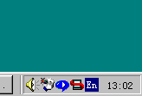
系统默认自动启动PWS，要打开管理界面，请又击此小图标。
- 在PWS中设置E-OFFICE的相关参数：
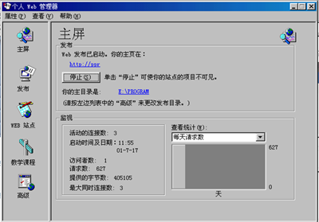
这是设置完成后E-OFFICE运行的HTTP地址；
点击此来设置E-OFFCE的所在目录；
- 高级设置：
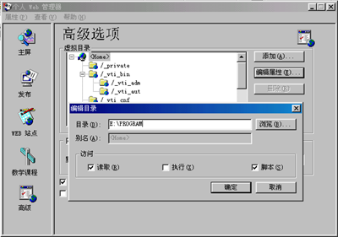
单击便出现以下对话框。
- 安装成功了！

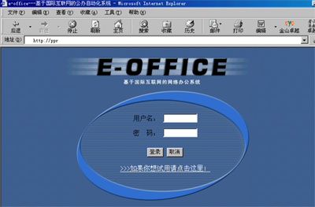
在此输入E-OFFICE运行的HTTP地址，就可以使用移动办公软件啦！

